План открытого урока преподавателя МБОУ ДОД ДШИ №7 г. Хабаровска
Дягилевой А.В на тему:

"МЕТОДЫ РАЗВИТИЯ НАВЫКОВ ПОДБОРА ПО СЛУХУ И ИГРЫ ПО ЦИФРОВКАМ"

ВВЕДЕНИЕ:

Выбор темы обусловлен тем, что в сложившейся системе музыкального образования практически нет места такой творческой работе на инструменте. Урок фортепиано в основном нацелен на развитие исполнительских (технических) навыков, а если учесть что фортепиано инструмент с фиксированной звуковысотностью, то слух ученика находится практически в пассивном состоянии.
Подбор по слуху помогает развить связь между пальцами и предслышаньем, непривязанность музыканта к нотному тексту, соответственно уверенность на сцене, а так же свободу владения инструментом. Подбор аккомпанемента дает понимание - какие аккорды ученик встречает в процессе разучивания того или иного произведения по специальности.

ЦЕЛИ И ЗАДАЧИ:

1. Обучить ребенка основным приемам игры по слуху мелодий и аккомпанемента к ним;
2. Развить у учащегося:
а)основы мелодического и гармонического слуха,
б)навыки подбора аккомпанемента разного характера,
в)умение транспонировать мелодию;
3. Обучить игре по цифровкам;
4. Воспитать интерес ученика к творческой работе на инструменте.

ХОД УРОКА:

- Приглашаю к фортепиано ученицу 3 класса Глушак Викторию.
- Подбор по слуху начинать лучше с народный (фольклорных) песен, потому что они лучше ложатся на слух и проще интонируются голосом.
- Слушаем русскую народную песню "Во поле березка стояла"
- Зачастую произведения заканчиваются на тонике, эта песня не исключение, по этому для того что бы определить тональность нужно определить высоту последней ноты. Предлагаем ученице спеть последнюю ноту и найти ее на инструменте. Это нота "ля", значит тональность ля-минор. Определяем количество знаков (их нет) и гармоническую повышенную VII ступень - это соль диез.
- Напевая песенку вслух, нужно определить движение мелодии, лучше это изобразить графически: стрелка вверх - мелодия движется поступенно вверх, стрелка вниз - мелодия движется поступенно вниз, горизонтальная линия - стоит на месте, изогнутая стрелка вверх или вниз - скачёк.

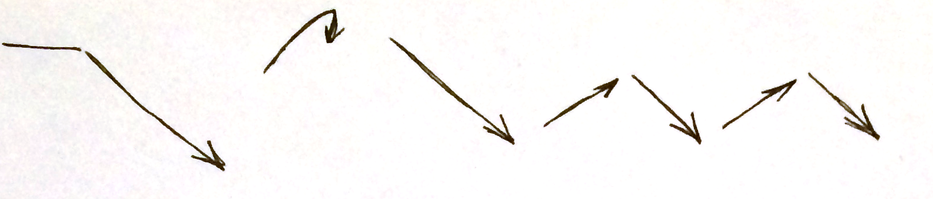

6. Теперь играем мелодию на инструменте. Определяем с какой точно ступени начинается мелодия, на какой интервал идет скачёк и записываем ее нотами.

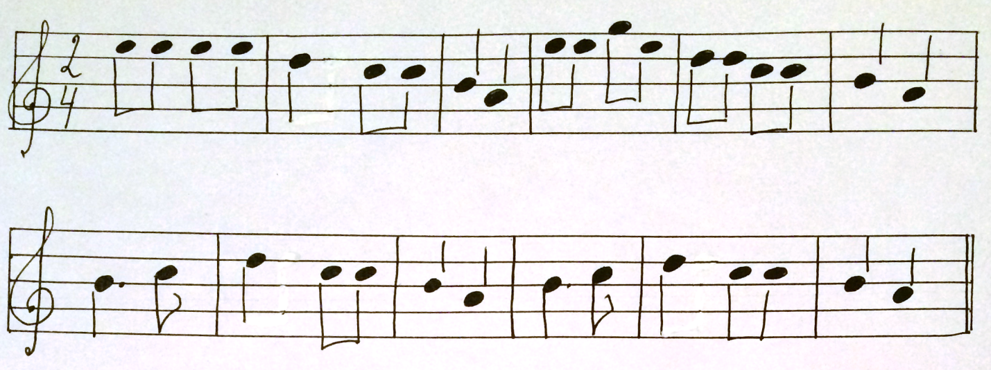
7. При подборе аккомпанемента нужно знать какие ступени в тональности являются главными и как они называются (Т - I, S - IV, D - V) и три правила: S всегда играется перед D, а D разрешается в T, в миноре D гармоническая.
Слушаем песню еще раз и определяем в каком месте меняется гармония и помечаем это в нотах.
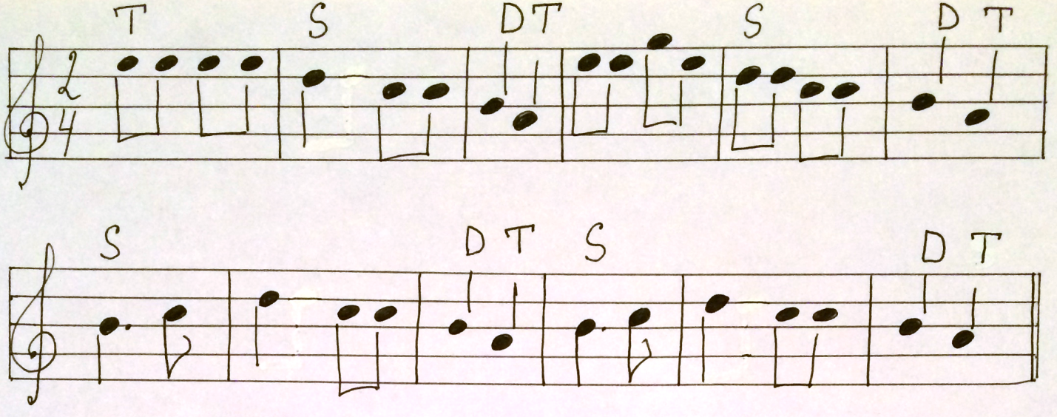
Учащаяся подбирает аккомпанемент сначала в виде басов, а затем добавляет еще 2 звука, что бы получились трезвучия.
8. Теперь нужно определить какой вид аккомпанемента подходит именно этой пьесе:
- бас плюс терция;
- арпеджиато;
- альбертиевы басы;
- просто аккордовое сопровождение;
- или разложенное трезвучие.
Играем пьесу с уже выбранным, более подходящим аккомпанементом (бас плюс терция)
9. Теперь можно предложить ученице транспонировать мелодию в ближайшие минорные тональности (например соль-минор или си-минор) предварительно определив количество знаков альтерации, при помощи схемы, которую ученица сделала в начале.
10. В работе со старшими классами я решила уделить внимание игре по готовым аккордовым цифровкам, которые можно найти к любой песне в интернете. В помощь приглашаю ученицу 6 класса Соколову Валерию. Ученица должна знать:
- Буквенное обозначение нот: А(ля),H(си) С(до),
D(ре), E(ми), F(фа),
G(соль), В(си ♭ ).
- Мажор «А», минор «Аm»
- Расположение аккорда: А6 или А/С – секстаккорд (терция внизу), А ⁴₆ или А/Е – квартсекстаккорд (терция вверху)
- Добавление цифры 7 обозначает септаккорд
(к трезвучию прибавляется m3 (н.р. Сm7)
- Так же применяются знаки альтерации н.р. F#₇
11. Предлагаю подобрать известную песню из репертуара Б.Гребенщикова "Город зоротой" (слушаем)
Hm
Под небом голубым есть город золотой,
Em Em/G F#₇
С прозрачными воротами и яркою звездой.
Hm
А в городе том сад, все травы да цветы;
Em Em/G F#₇ Hm
Гуляют там животные невиданной красы.
H₇ Em
Одно - как желтый огнегривый лев,
A₇ D
Другое - вол, исполненный очей;
Em G F#₇
С ними золотой орел небесный,
Em G F#₇ Hm
Чей так светел взор незабываемый.

12. Определяем тональность (си-минор), количество знаков, гармоническую повышенную ступень (ля диез).
13. Подбираем мелодию и рисуем схему, в которой записываем ступени определяющие скачки. 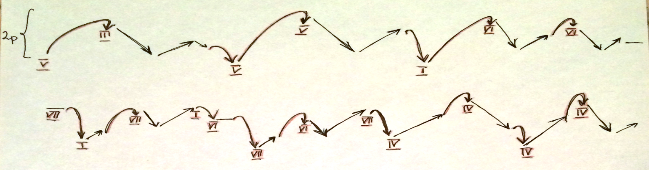
При подборе второй части нужно обратить внимание на повторении мелодии от разных нот (секвенция), и то что она идет по звукам гармонии.
14. Записываем мелодию нотами и гармониями.
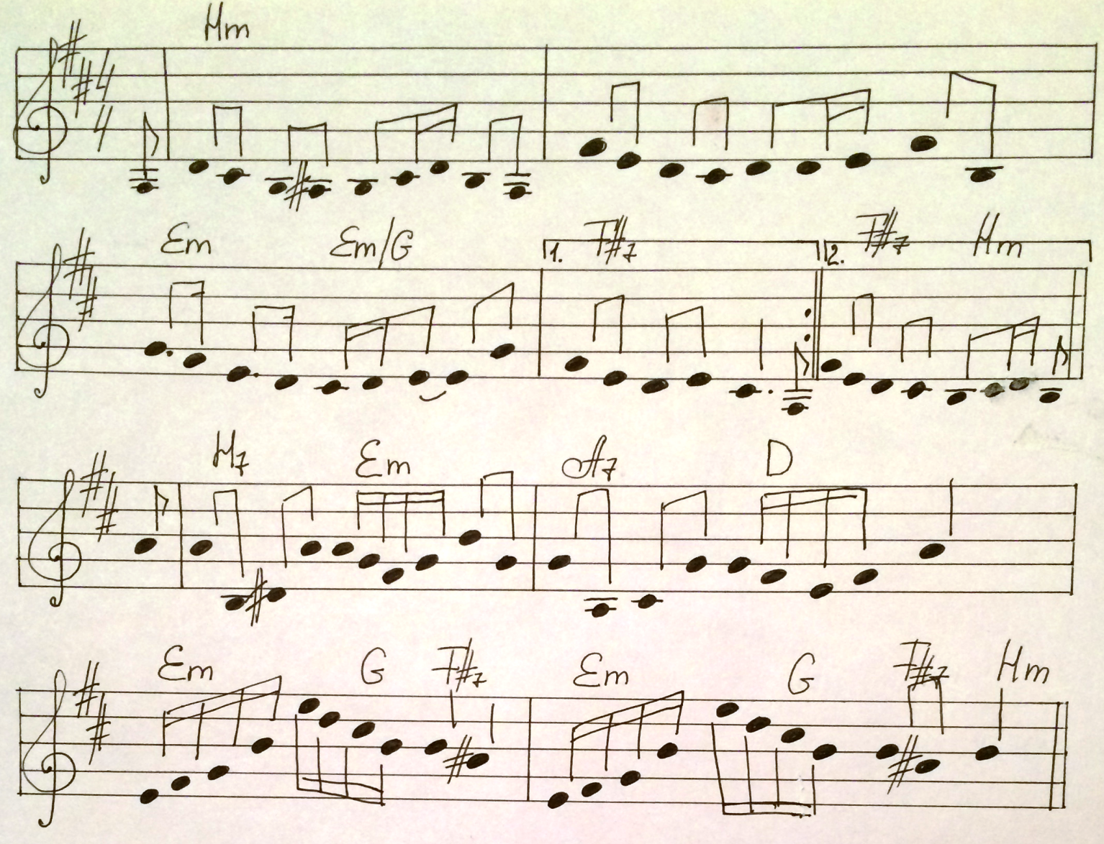
15. Играем отдельно гармонии в левой руке, максимально приближенно друг к другу, затем выбираем тип аккомпанемента. Так как песня по характеру напоминает балладу, то и левая рука должна изображать переборы гитары или лютни.
16. Соединяем аккомпанемент и мелодию.
17. Транспонируем в ля минор.
18. Домашнее задание:
- повторять весь пройденный материал урока
- придумать еще 2 варианта аккомпанемента
- транспонировать мелодию в любую минорную тональность
- подобрать самостоятельно любую понравившуюся пьесу или песню.

При разработке материала для открытого урока использовались компьютерные программы Microsoft Office PowerPoint и Microsoft Office Word, а так же различные интернет ресурсы. При проведении урока применялась звуковоспроизводящая аппаратура (для воспроизведения музыкального материала), персональный компьютер и проектор (для показа наглядной презентации на экране).

